ГИБОЧНЫЙ СТАНОК ДЛЯ КРУГЛЫХ ДЕТАЛЕЙ
Модель: RBM30HV
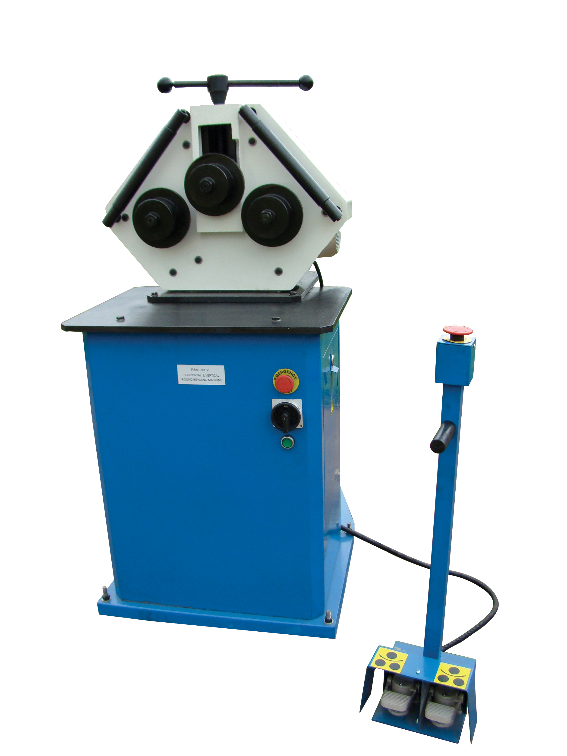

Руководство по эксплуатации

Содержание

I. ИНСТРУКЦИИ ПО ТЕХНИКЕ БЕЗОПАСНОСТИ 2
II. ОСНОВНЫЕ ТЕХНИЧЕСКИЕ ХАРАКТЕРИСТИКИ 4
III. ЭКСПЛУАТАЦИЯ 4
IV. ТЕХНИЧЕСКОЕ ОБСЛУЖИВАНИЕ 6
V. ЭЛЕКТРООБОРУДОВАНИЕ 6

VI. ДЕТАЛЬНЫЙ ЧЕРТЕЖ И ПЕРЕЧЕНЬ ДЕТАЛЕЙ 12
VII. ДЕКЛАРАЦИЯ О СООТВЕТСТВИИ ТРЕБОВАНИЯМ ЕС 13

СОХРАНИТЕ ДАННОЕ РУКОВОДСТВО: Данное руководство потребуется при изучении предупреждающих знаков и предостережений, инструкций по сборке, эксплуатации и техническому обслуживанию, перечня деталей и схем. Перед эксплуатацией станка прочтите данные инструкции!
I. ИНСТРУКЦИИ ПО ТЕХНИКЕ БЕЗОПАСНОСТИ
- Содержите рабочее место в чистом состоянии. Рабочее место, находящееся в беспорядке, создает опасность получения травм.
- Следите за рабочей зоной. Не эксплуатируйте станок или электроинструмент в сырых или влажных помещениях. Не подвергайте станок воздействию влаги. Следите, чтобы помещение было достаточно освещенным. Не используйте оборудование с электроприводом при наличии огнеопасных газов и жидкостей.
- Не допускайте детей к станку. Дети не допускаются в рабочую зону. Не позволяйте им прикасаться к станку, инструменту или удлинительным шнурам.
- Хранение неиспользуемого оборудования. Во время простоя станки должны быть закрыты в сухом помещении во избежание появления коррозии. Всегда блокируйте станок и не допускайте к нему детей.
- Не превышайте рабочие режимы станка. Работа со станком в должном темпе является более производительной и безопасной. Не используйте несоответствующие приспособления, для того чтобы повысить производительность станка.
- Используйте для работы только необходимый инструмент. Не используйте мелкий инструмент для работы, которая должна выполняться с использованием крупного промышленного инструмента. Не используйте инструмент не по назначению.
- Надевайте соответствующую одежду. Запрещается надевать свободную одежду или ювелирные украшения, которые могут быть затянуты движущимися деталями. Во время работы рекомендуется надевать защитную, диэлектрическую одежду и нескользящую обувь. Надевайте чепец, для того чтобы убрать длинные волосы.
- Используйте средства защиты глаз и органов слуха. Всегда надевайте защитные очки, одобренные ISO. Надевайте защитную маску, если во время работы образуются металлическая стружка или древесные опилки. Надевайте одобренный ISO респиратор или противогаз, если во время работы с металлом образуется химическая пыль и туман.
- Не прилагайте больших усилий. Всегда твердо стойте на ногах и соблюдайте равновесие. Не прислоняйтесь к рабочему станку.
- Выполняйте уход за оборудованием. Для обеспечения эффективности и безопасности работы необходимо всегда содержать оборудование в чистоте. Следуйте инструкциям по смазке и замене принадлежностей. Рычаги должны всегда находиться в чистом состоянии без следов масла или смазки.
- Соблюдайте осторожность. Контролируйте свои действия, руководствуйтесь здравым смыслом. Не работайте на станке, если вы устали.
- Проверяйте наличие поврежденных деталей. Перед эксплуатацией станка любая обнаруженная поврежденная деталь должна быть тщательно осмотрена, с тем чтобы определить ее работоспособность согласно назначению. Проверяйте выравнивание и крепление движущихся деталей, наличие поврежденных деталей или крепежных приспособлений и прочее, что может повлиять на работу. Любая поврежденная деталь должна быть надлежащим образом отремонтирована или заменена квалифицированным специалистом.
- Обеспечьте защиту от поражения электрическим током. Не касайтесь заземленных поверхностей, например трубок, радиаторов, цепей и корпусов холодильников.
- Замена деталей и принадлежностей. Во время обслуживания используйте для замены только идентичные детали. Использование других деталей аннулирует гарантию. Используйте только принадлежности, предназначенные для использования с данным оборудованием. Одобренные комплектующие можно приобрести у дистрибьютора.
- Запрещается работать на станке в алкогольном или наркотическом опьянении. Прочтите аннотацию к лекарственному препарату, для того чтобы определить, имеются ли противопоказания к работе. В случае сомнений не работайте на станке.
- Не уходите с рабочего места, пока станок полностью не остановлен.
- Убедитесь, что станок отключен от источника питания во время проведения технического обслуживания, регулировки или ремонта.
- Держите руки и пальцы на расстоянии от валков.
- Обеспечьте защиту от случайного пуска. Убедитесь, что выключатель находится в положении OFF перед подключением сетевого шнура.
- Необходимо обеспечить заземление всех станков. Убедитесь, что станок надлежащим образом замкнут на землю. Это предотвратит поражение электрическим током.
- Не эксплуатируйте станок в опасных условиях. Не эксплуатируйте электрооборудование в сыром или влажном помещении, не подвергайте станок воздействию влаги. Следите, чтобы помещение было достаточно освещенным.
- Отключите станок перед проведением обслуживания или заменой комплектующих деталей, например валков и т. д.
23. Общие предосторожности при работе с электрооборудованием: Данный станок должен быть заземлен в соответствии с Национальным сводом правил по работе с электрооборудованием и местным законодательством. Работа должна выполняться квалифицированным электриком. Станок должен быть заземлен для защиты оператора от поражения электрическим током.
24. МЕРЫ ПО ОХРАНЕ ТРУДА при работе с гибочным станком для круглых деталей
- Отключите станок от источника питания при проведении ремонта или осмотра.
- Запрещается касаться шестерен во время работы. Они должны иметь защитное ограждение.
- Убедитесь, что валки закреплены на валах перед пуском станка.
- Не используйте погнутые или треснутые валки.
Примечание: Предупреждения и предостережения, содержащиеся в данном руководстве, не могут затронуть все возможные условия и ситуации, которые возникают при использовании изделия. Необходимо руководствоваться здравым смыслом и соблюдать меры предосторожности при работе с данным изделием. Данные факторы должны учитываться оператором, который работает с данным оборудованием.

II. ОСНОВНЫЕ ТЕХНИЧЕСКИЕ ХАРАКТЕРИСТИКИ
МОДЕЛЬ |  | RBM30HV
Макс. пропускная способность (мм) | Трубная сталь | Ø 30х1
Макс. пропускная способность (мм) | Сталь квадратного сечения | 30x30x1
Макс. пропускная способность (мм) | Сталь круглого сечения | Ø 16}
Макс. пропускная способность (мм) | Полосовая сталь | 30X10
Диаметр вала валка |  | Ø 30 мм
Скорость вращения |  | 9 об/мин
Мощность электродвигателя |  | 1,1 кВт
Габаритные размеры |  | 1000x620x1400 мм
Вес |  | 220 кг

III. ЭКСПЛУАТАЦИЯ
- ЭКСПЛУАТАЦИЯ:
Станок оснащен наклоняемым гибочным механизмом. Механизм работает как в вертикальном, так и горизонтальном положении.

После того как вы выбрали необходимое рабочее положение, вставьте материал для гибки между валками. Для того чтобы получить необходимый процесс гибки, на направляющем валке выберите вручную направление гибки.

Необходимый профиль гибки достигается постепенным поворотом верхнего вала суппорта, а также изменением положения вала главного валка.

Направляющие валки приводятся в действие гибочным механизмом, который работает от электродвигателя. Это позволяет выполнять повторные перемещения в обоих направлениях.

Пуск электродвигателя в обоих направлениях осуществляется при помощи двойной педали.

- Стандартные и опциональные валки:

Гибочный станок для круглых деталей RBM30HV для гибки стального профиля, получаемого прокатом. Станок оснащен комплектом стандартных валков для гибки профилей квадратного сечения. Для других профилей имеется специальный комплект валков. Ниже в таблице представлены типы валков, которые доступны по заказу.

Изделие | Размер  (мм) | Мин. диаметр  (мм) | Тип
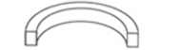 | 40x40x3 | 1000 | стандартный
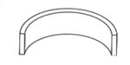 | 50x15 | 350 | стандартный
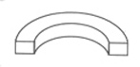 | 50x30x3 | 1200 | стандартный
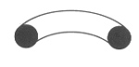 | Ø 15  Ø 20  Ø 25  Ø 30 | 600 | HV30-15-4
Изделие | Размер  (мм) | Мин. диаметр  (мм) | Тип
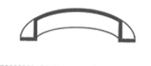 | 40x40x2  40x40x3  40x40x4  40x40x5 | 400 | HV30-15-5
 | 40x40x2  40x40x3  40x40x4  40x40x5 | 400 | HV30-15-6
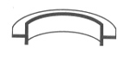 | 50x50x2  50x50x3  50x50x4  50x50x5 | 400 | HV30-15-7
 | 50x25x2  50x25x3  50x25x4  50x25x5 | 300 | HV30-15-8
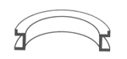 | 50x25x2  50x25x3  50x25x4  50x25x5 | 400 | HV30-15-9
 | 50x25x2  50x25x3  50x25x4  50x25x5 | 300 | HV30-15-10
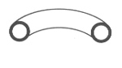 | Ø 35x2  Ø 40x2  Ø 45x2  Ø 50x2  Ø 55x2  Ø 60x2 | 1000 | HV30-15-11

IV. ТЕХНИЧЕСКОЕ ОБСЛУЖИВАНИЕ
Каждый раз перед работой необходимо проводить очистку, смазку и необходимую регулировку.
Во время работы проверяйте температуру подшипников (прикоснувшись рукой). Температура не должна превышать 50°.

V. ЭЛЕКТРООБОРУДОВАНИЕ
- Технические условия
1) Питание подается от источника питания согласно EN 60204-1, §4.3. Станок подключается к трехфазной сети питания: 3–50 Гц, 400 В, оснащен рабочим заземлением (PE). Цепь питания защищена от короткого замыкания и повышения напряжения выше допустимых значений.
- Электроустановка выполнена согласно степени защиты IP44.
- Работы с электроустановкой выполняются в следующих условиях:
- максимальная высота 1000 мм
- температура окружающей среды от 15 до +40 °С
- относительная влажность от 40 до 80 % при 25 °С
- Электроустановка работает в нормальном режиме при:
- напряжении (0,9–1,1) Un
- частоте (0,99–1,01) Fn
- Напряжение для контура управления: 24 В / 50 Гц
- Максимальная входная мощность в сети питания Pa = 1,5 кВт

- Основные детали электроустановки
- приборная панель для управления и работы
- трехфазный индукционный двигатель M для приведения в действие станка
- педаль (с мини-переключателем JK1, JK2) для ПУСКА/ОСТАНОВА

ОБОЗН. | НАИМЕНОВАНИЕ | ДЕТАЛЬ В ЭЛЕКТРОУСТАНОВКЕ
QF2 | Прерыватель цепи 2А | Защита первичного контура трансформатора
QF3 | Прерыватель цепи 1А | Защита первичного контура трансформатора
FR | Термореле | Защита от перегрузки двигателя М
KM1, KM2 | Контакторы | Пуск двигателя М
M | Трехфазный индукционный двигатель | Приведение в действие валков
SA | Кулачковый переключатель OF-ON | Замыкание/размыкание контура питания
TA | Грибовидная кнопка  Дополнительный контактный блок: 1 О | Аварийный останов
JK1 | Педаль | Пуск двигателя М, контроль направления вправо
JK2 | Педаль | Пуск двигателя М, контроль направления влево
T | Трансформатор | Питание цепи управления 24 В
PE |  | Подсоединение к контуру заземления
SB1 | Кнопочный переключатель | Управление подачей питания
KA | Реле | Управление подачей питания

C. Рабочие инструменты
После того как станок собран и закреплен на своем месте, выполните следующие операции в указанном порядке.
1) Убедитесь, что все металлические детали станка заземлены в соответствии с электросхемой. Для начала проверьте визуально, а затем при помощи омметра замерьте сопротивление контура заземления. Внутри заземление должно составлять <0,1 Ом, а между станком и клеммой заземления источника питания <0,4 Ом.
2) Проверьте состояние электрооборудования, соединительных проводов, кабелей и электрических состояний.
3) После того как выполнены все проверки, подсоедините станок к сети:
- питание подается согласно условиям в §1.
- чтобы обеспечить защиту контура питания, рекомендуется оборудовать источник питания предохранителем 3х10 A для трех фаз (L1, L2, L3);
4) После подключения к сети убедитесь, что питание подается правильно.
5) После того как выполнены все проверки и станок подключен к сети, запустите станок на холостом ходу, для того чтобы определить правильно направление вращения валка: при нажатии на педаль с правой стороны направление вращения будет вправо, а при нажатии на левую педаль – влево.
6) Оставьте станок поработать на холостом ходу один час. Тем временем проверьте наличие атипичных шумов в электродвигателе, перегрева электродвигателя или электрооборудования.
- Подайте нагрузку на станок и повторите все проверки.

D. Работа электрооборудования
Для пуска станка переведите переключатель питания SA, который находится на станине станка, в положение I (нажата):
- SA в положении: O – станок выключен
I – станок включен
Нажмите правую педаль для изменения направления вправо. Педаль приводит в действие мини-переключатель JK1, который контролирует соединение контактора KM1, который, в свою очередь, подает питание на двигатель М. Двигатель запускается с направлением вращения влево.
Нажмите левую педаль для изменения направления влево. Педаль приводит в действие мини-переключатель JK2, который контролирует соединение контактора KM2, который, в свою очередь, подает питание на двигатель М. Двигатель запускается с направлением вращения влево.
Если педаль не нажата, срабатывает мини-переключатель (JK1 или JK2), контактор (KM1 или KM2) подает сигнал на вращение влево.
Двигатель работает, пока нажата педаль.
Станок оснащен кнопкой останова TA, которая может использоваться в аварийных ситуациях или во время ремонта, регулировки и т. д. После того как нажата кнопка TA2, ее необходимо отжать, если вы хотите вновь запустить станок, поскольку кнопка остается нажатой.

- Техническое обслуживание и ремонт электроустановки

1. Поиск и устранение неисправностей:
- Если обнаружены те моменты, которые были описаны в предыдущих разделах и станок не запускается при нажатии педалей, а контактор KM (KM1 или KM2) не замыкается, выполните следующее:
- Убедитесь, что питание подается правильно: 3–50 Гц; 400 В.
- Убедитесь, что тепловая защита двигателя М (термореле FR) активирована, и определите причину.
Возможные причины:
- питание электродвигателя М подается только на двух фазах, или напряжение ниже 360 В / 50 Гц
- термореле неправильно отрегулировано – на 2,3 А.
- электродвигатель М заблокирован или вращается с трудом.
- электродвигатель М неисправен.
- термореле FR неисправно.
Устраните неисправности и вновь отрегулируйте термореле при помощи рычага настройки.
- Проверьте прерыватель цепи: QF2 в первичном контуре трансформатора и QF3 в контуре управления. Если один из прерывателей цепи неисправен, устраните неисправность и замените его.
Внимание: Используйте только откалиброванные детали для замены с указанными параметрами.
- Убедитесь, что напряжение питания контура управления трансформатора TC 24 В следующем порядке:
- убедитесь, что напряжение 400 В правильно подается в первичную обмотку трансформатора Т.
- убедитесь, что напряжение 24 В подается во вторичную обмотку трансформатора.
- Проверьте целостность контура управления:
- затяжку винтов;
- надлежащее замыкание контактов оборудования (JK1, JK2, SB, FR) в контуре управления.
- Убедитесь, что контактор KM исправен.
  - Если при нажатии педали контактор замыкается, а электродвигатель М не запускается, это может произойти в двух случаях:
- Если двигатель правильно получает питание 3–50 Гц, 400 В.
- убедитесь, что электродвигатель исправен: обмотка статора не повреждена, соединения на клеммной колодке выполнены верно и т. д.
- Если двигатель неправильно получает питание, отличное от 3–50 Гц, 400 В, проверьте контур питания двигателя:
Внимание: Используйте только откалиброванные детали для замены с указанными параметрами.
- убедитесь, что контур электростатического напряжения термореле FR не поврежден.
- убедитесь, что все соединительные провода контура электростатического напряжения не повреждены.
Все проверки необходимо выполнить одним инструментом (универсальным измерительным прибором), который измеряет напряжение, силу тока и сопротивление.

2. Техническое обслуживание: Еженедельно проверяйте:
- визуально проверьте состояние электрооборудования и при наличии повреждений замените его аналогичным с теми же параметрами;
- затяните все винты электросоединений и крепежные винты электрооборудования;
- проверьте состояние кабеля питания, разъемов и сетевых штепселей и при наличии повреждения замените их аналогичными с теми же параметрами;
- проверьте контур заземления на целостность и омическое сопротивление;
- удалите пыль с электрооборудования и соединительных элементов. Очистка должна выполняться струей воздуха максимум 2 атм. или щеткой.

F. Меры по охране труда
Соблюдайте все инструкции и нормы при установке, вводе в эксплуатацию, ремонте и техническом обслуживании электрооборудования.
Остановите станок и отключите его от сети перед открытием электроустановки для периодической проверки электрооборудования и двигателя.
Все работы на электроустановке под напряжением (измерение силы тока, напряжения, определение последовательности фаз) должны проводиться обученным квалифицированным персоналом, который имеет в распоряжении надлежащий инструмент с изолированными ручками и защитным непроводящим оборудованием.
Запрещается вносить конструктивные изменения в электроустановку, если это не одобрено изготовителем. Это может быть опасно! Меры, указанные изготовителем для защиты персонала от поражения электрическим током:
- Все проводящие металлические детали должны находиться внутри корпуса. В данном случае персонал защищен от поражения электрическим током в случае контакта с ними согласно EN 60204 §6.2.1.
- Все проводящие металлические детали должны быть изолированы от непроводящих металлических деталей, которые могут контактировать с ними согласно EN 60204 §6.2.2.
- Внешние соединительные элементы, которых может касаться персонал, должны быть изолированы согласно EN 60204 §6.2.2.
- Гальваническая развязка контура управления трансформатора выполняется согласно EN60204 § 6.2.3.
- Подавайте пониженное напряжение (PELV) 24 В для подачи питания на контур управления согласно EN 20204 §6.4.
- Во избежание несчастных случаев из-за повреждения изоляции, повреждения или отсоединения проводников в контуре управления часть контура управления должна быть подсоединена к защитному контуру согласно EN 60204 §8.4.
Все непроводящие детали станка должны быть заземлены согласно EN 60204-1 §5.2, §8.2 и EN 60445 для предотвращения поражения персонала электрическим током из-за повреждения изоляции или случайного контакта проводящих и непроводящих деталей.

Заземление между станком и клеммой заземления сети выполняется посредством кабеля питания и должно проверяться на правильность соединения.
Запрещается подавать напряжение при подсоединении к клемме заземления сети и перед проверкой каждого контура согласно инструкциям §8.2.1.

Периодически необходимо проверять целостность заземления и соблюдение инструкции §8.2.1.

G. ЭЛЕКТРИЧЕСКИЕ СХЕМЫ
40 В • А

VI. Детальный чертеж и перечень деталей

№ детали | Наименование | Кол-во | № детали | Наименование | Кол-во
1 | Винт | 4 | 42 | Шпонка | 1
2 | Гайка | 4 | 43 | Шпонка | 2
3 | Опорный блок | 4 | 44 | Вал | 1
4 | Вал | 2 | 45 | Шпонка | 1
5 | Штифт | 2 | 46 | Шпонка | 1
6 | Подшипник | 4 | 47 | Валок 1 | 1
7 | Гайка | 3 | 48 | Винт | 3
8 | Шайба | 3 | 49 | Мерная планка | 1
9 | Ролик | 3 | 50 | Винт | 4
10 | Регулировочная шайба | 3 | 51 | Шайба | 4
11 | Кольцо | 3 | 52 | Винт | 4
12 | Подшипник | 6 | 53 | Пластина | 1
13 | Подшипник скольжения | 4 | 54 | Винт | 2
14 | Винт | 6 | 55 | Верхняя пластина | 1
15 | Шайба | 6 | 56 | Винт | 4
16 | Передняя крышка | 1 | 57 | Крышка основания | 1
17 | Валок 2 | 1 | 58 | Крышка электрооборудования | 1
18 | Шпонка | 2 | 59 | Шпонка | 1
19 | Кольцо | 1 | 60 | Дверца электрошкафа | 1
20 | Пластина | 4 | 61 | Гайка | 4
21 | Пластина | 4 | 62 | Шайба | 4
22 | Станина | 1 | 63 | Винт | 4
23 | Ползун | 1 | 64 | Опорная плита | 1
24 | Правая крепежная планка | 1 | 65 | Главный выключатель | 1
25 | Штифт | 1 | 66 | Кнопка аварийного останова | 1
26 | Винт | 4 | 67 | Цепь | 4
27 | Квадратная гайка | 1 | 68 | Болт | 4
28 | Полюсный винт | 1 | 69 | Редуктор | 1
29 | Полюс рычага | 1 | 70 | Двигатель | 1
30 | Шарнир рычага | 2 | 71 | Болт | 8
31 | Левая крепежная планка | 1 | 72 | Опорная пластина | 2
32 | Опорный вал | 6 | 73 | Вал | 1
33 | Шпонка | 1 | 74 | Верхняя крышка педали | 1
34 | Валок 3 | 1 | 75 | Педаль | 1
35 | Шестерня | 1 | 76 | Рычаг педали | 1
36 | Шестерня | 1 | 77 | Крышка рычага | 1
37 | Шестерня | 1 | 78 | Ограждение | 1
38 | Черная крышка | 1 | 79 | Винт | 4
39 | Регулировочный болт | 4 | 80 | Пластина педали | 2
40 | Шестерня | 1 | 81 | Опорная пластина | 1
41 | Шестерня | 1 | 82 | Винт | 4

Примечание: Настоящее руководство предназначено только для получения информации. В связи с постоянным совершенствованием продукции в данное руководство в любое время могут быть внесены изменения без предварительного уведомления. Обращайте внимание на местное напряжение сети при работе с электрооборудованием.

